TRƯỜNG ĐẠI HỌC NAM CẦN THƠ

**KHOA CÔNG NGHỆ THÔNG TIN**



**HỌ TÊN TÁC GIẢ**

**MÃ GIA TUẤN**

**MSSV: 225308**

**THÁI BÁ TÙNG**

**MSSV: 22…..**

**LỚP: DH22KPM02**

**TÊN ĐỀ TÀI: XÂY DỤNG WEBSITE BÁN LAPTOP**

**ĐỒ ÁN CƠ SỞ 01**

**Ngành: Kỹ thuật phần mềm**

**Mã số ngành: 7480201**

Tháng 6/2023

TRƯỜNG ĐẠI HỌC NAM CẦN THƠ

**KHOA CÔNG NGHỆ THÔNG TIN**

**HỌ TÊN TÁC GIẢ**

**MÃ GIA TUẤN**

**MSSV: 225308**

**THÁI BÁ TÙNG**

**MSSV: 22….**

**LỚP: DH22KPM02**

**TÊN ĐỀ TÀI: XÂY DỤNG WEBSITE BÁN LAPTOP**

**ĐỒ ÁN CƠ SỞ 01**

**NGÀNH: KỸ THUẬT PHẦN MỀM**

**Mã số ngành: 7480201**

**CÁN BỘ HƯỚNG DẪN**

**TRẦN THANH NAM**

Tháng 6/2023

**LỜI CẢM TẠ**

Em xin chân thành cảm ơn quí Thầy Cô trong khoa Công nghệ thông tin đã trang bị những kiến thức quý báu cho em trong suốt quá trình học tập và làm đề tài tại Trường Đại học Nam Cần Thơ. Nhờ công lao giảng dạy, chỉ bảo tận tình của quí Thầy Cô mà em đã có được những kiến thức chuyên ngành về công nghệ thông tin để thực hiện đề tài này.

Em xin chân thành cảm ơn!

Cần thơ, ngày…tháng … năm 2023

Sinh viên thực hiện

**NHẬN XÉT ĐÁNH GIÁ CỦA GIÁO VIÊN HƯỚNG DẪN**

*Cần Thơ, ngày….tháng…. năm 20…*

**NHẬN XÉT ĐÁNH GIÁ CỦA GIÁO VIÊN PHẢN BIỆN**

*Cần Thơ, ngày….tháng…. năm 20…*

MỤC LỤC

DANH SÁCH CÁC BẢNG 1

DANH SÁCH CÁC BIỂU ĐỒ 2

DANH MỤC CÁC TỪ VIẾT TẮT 3

CHƯƠNG 1 5

GIỚI THIỆU 5

1. Tên đề tài 5

2. Lý do chọn đề tài 5

3. Hướng tiếp cận và Ưu nhược điểm của đề tài 5

CHƯƠNG 2 6

CƠ SỞ LÝ LUẬN VÀ PHƯƠNG PHÁP NGHIÊN CỨU 6

1. Cơ sở lý luận và ý nghĩa thực tiễn của đề tài 6

2. Phương pháp nghiên cứu 6

CHƯƠNG 3 7

GIỚI THIỆU TỔNG QUAN VẤN ĐỀ NGHIÊN CỨU 7

1. Tổng quan về hệ thống 7

CHƯƠNG 4 11

PHÂN TÍCH THIẾT KẾ UML 11

1. Biểu đồ Use Case 11

2. Biểu đồ tuần tự 33

3. Biểu đồ lớp 39

4. Biểu đồ phân cấp chức năng. 44

CHƯƠNG 5 46

THIẾT KẾ CƠ SỞ DỮ LIỆU 46

1. Cơ sở dữ liệu 46

2. Các bảng CSDL 46

CHƯƠNG 6 51

ĐẶC TẢ GIAO DIỆN 51

1. Giao diện trang chủ dành cho khách hàng 51

2. Giao diện dành cho ban quản trị. 57

CHƯƠNG 7 66

THỬ NGHIỆM VÀ ĐÁNH GIÁ CHƯƠNG TRÌNH 66

1. Cài đặt 66

2. Thử nghiệm 66

3. Đánh giá 66

CHƯƠNG 8 67

KẾT LUẬN 67

TÀI LIỆU THAM KHẢO 67

PHỤ LỤC 68

# DANH SÁCH CÁC BẢNG

Bảng 2.1: Danh sách Actor 32

Bảng 2.2: Danh sách các Use Case 32

Bảng 3.2. Danh sách các Lớp 39

Bảng 3.3.1.1 Danh sách các thuộc tính Lớp Người Dùng 40

Bảng 3.3.1.2 Danh sách các phương thức Lớp Người Dùng 40

Bảng 3.3.2.1. Danh sách các thuộc tính Lớp Banner 40

Bảng 3.3.2.2. Danh sách các phương thức Lớp Banner 41

Bảng 3.3.4.1. Danh sách các thuộc tính Lớp Loại Sản Phẩm 41

Bảng 3.3.4.2. Danh sách các phương thức Lớp Loại Sản Phẩm 41

Bảng 3.3.5.1. Danh sách các thuộc tính Lớp Sản Phẩm 42

Bảng 3.3.5.2. Danh sách các phương thức Lớp Sản Phẩm 42

Bảng 3.3.6.1. Danh sách các thuộc tính Lớp Cập Nhật Giá Bán 43

Bảng 3.3.6.2. Danh sách các phương thức Lớp Cập Nhật Giá Bán 43

Bảng 3.3.7.1. Danh sách các thuộc tính Lớp Quyền 43

Bảng 3.3.7.2. Danh sách các phương thức Lớp Quyền 43

Bảng 3.3.8.1. Danh sách các thuộc tính Lớp Hóa Đơn 44

Bảng 3.3.8.2. Danh sách các phương thức Lớp Hóa Đơn 44

Hình 3.1. CSDL tổng quát 45

Hình 3.2.1. Bảng người dung 46

Hình 3.2.2. Bảng thể loại 47

Hình 3.2.3. Bảng liên hệ 47

Hình 3.2.4. Bảng menu 48

Hình 3.2.5. Bảng đặt hàng 48

Hình 3.2.6. Bảng chi tiết đơn hàng 48

Hình 3.2.7. Bảng bài viết 49

Hình 3.2.8. Bảng sản phẩm 49

Hình 3.2.9. Bảng thuộc tính 50

Hình 3.2.10. Bảng banner 50

Hình 3.2.11. Bảng chủ đề 50

# DANH SÁCH CÁC BIỂU ĐỒ

Hình 1.1.1. Biểu đồ usecase tổng quát 11

Hình 1.1.2. Biểu đồ usecase người dùng 11

Hình 1.1.3. Biểu đồ usecase Admin 12

Hình 1.2.1. Biểu đồ usecase phân rã chức năng Quản lý thông tin 12

Hình 1.2.2. Biểu đồ usecase phân rã chức năng Tìm kiếm 13

Hình 1.2.3. Biểu đồ usecase phân rã chức năng Thống kê 13

Hình 1.3.1. Biểu đồ usecase phân rã chức năng Quản lý người dùng 14

Hình 1.3.2. Biểu đồ usecase phân rã chức năng Quản lý sản phẩm 14

Hình 1.3.3. Biểu đồ usecase phân rã chức năng Đặt mua 15

Hình 1.3.4. Biểu đồ user case chức năng xử lý đơn hàng .15

Hình 1.3.5. Biếu đồ use case chức năng quản lý san phẩm khuyến mãi 16

Hình 2.1. Biểu đồ tuần tự chức năng đăng kí 33

Hình 2.2. Biểu đồ tuần tự chức năng đăng nhập 34

Hình 2.3. Biểu đồ tuần tự chức năng đặt mua 34

Hình 2.4. Biểu đồ tuần tự chức năng thanh toán 35

Hình 2.5. Biểu đồ tuần tự chức năng thêm sản phẩm 35

Hình 2.6. Biểu đồ tuần tự chức năng cập nhật thông tin sản phẩm 36

Hình 2.7. Biểu đồ tuần tự chức năng xóa sản phẩm 36

Hình 2.8. Biểu đồ tuần tự chức năng nhập hàng 37

Hình 2.9. Biểu đồ tuần tự chức năng tìm kiếm 37

Hình 2.10. Biểu đồ tuần tự chức năng thống kê 38

Hình 2.11. Chức năng xử lý đơn hàng 38

Hình 3. Biểu đồ lớp tổng quát 39

Hình 4. Biểu đồ phân cấp chức năng 45

# DANH MỤC CÁC TỪ VIẾT TẮT

|  |  |
| --- | --- |
| **Từ viết tắt** | **Giái thích** |
| UC | Usecase |
| NSD | Người sử dụng |
| CSDL | Cơ sở dữ liệu |
| NSD | Người sử dụng |

# CHƯƠNG I

# GIỚI THIỆU

# Tên đề tài

Xây dựng website quản lí bán laptop.

1. Lý do chọn đề tài

Thị trường thương mại điện tử ngày càng phát triển mạnh mẽ, đặc biệt trong lĩnh vực kinh doanh các sản phẩm công nghệ như điện thoại di động. Đề tài "Website bán điện thoại" được lựa chọn với mục tiêu giúp sinh viên áp dụng những kiến thức lý thuyết đã học vào thực tiễn, đồng thời nâng cao kỹ năng thực hành lập trình và thiết kế web.

Thông qua việc thực hiện đề tài, sinh viên có cơ hội khám phá các công nghệ lập trình hiện đại như HTML, CSS, JavaScript, PHP,cũng như quản lý cơ sở dữ liệu bằng SQL. Ngoài ra, việc triển khai các tính năng thiết yếu như tích hợp thanh toán trực tuyến, quản lý giỏ hàng, và tối ưu hóa giao diện người dùng (UI/UX) không chỉ tạo nên một sản phẩm thực tế mà còn giúp sinh viên sẵn sàng đối mặt với các yêu cầu công việc trong tương lai.

Đề tài này còn mang tính ứng dụng cao, phù hợp với nhu cầu thực tiễn và xu hướng phát triển công nghệ hiện nay, đồng thời giúp sinh viên phát triển tư duy sáng tạo và khả năng giải quyết vấn đề hiệu quả.

1. Hướng tiếp cận và ưu nhược điểm của đề tài

3.1.Hướng tiếp cận:

- Phân tích yêu cầu:

Xác định các tính năng chính cần có của website, như danh mục sản phẩm, giỏ hàng, thanh toán trực tuyến, và quản lý tài khoản người dùng.

Hiểu nhu cầu của đối tượng sử dụng (khách hàng tiềm năng) để thiết kế giao diện phù hợp.

- Lựa chọn công nghệ:

Front-end: HTML, CSS, JavaScript.

Back-end: PHP.

Cơ sở dữ liệu: MySQL.

Sử dụng host ảo: Xampp.

- Thiết kế và phát triển:

Xây dựng giao diện người dùng trực quan dễ sử dụng.

Tích hợp với các tính năng cơ bản như tìm kiếm sản phẩm, giỏ hàng, đặt đơn hàng.

Chú trọng bảo mật dữ liệu và thanh toán trực tuyến.

- Kiểm thử và hoàn thiện:

Thực hiện kiểm thử chức năng và hiệu năng

Sửa lỗi và tối ưu hóa trước khi triển khai.

3.2. Ưu điểm

Tính thực tiễn cao: Đề tài cung cấp kinh nghiệm làm việc với các công nghệ lập trình web phổ biến và yêu cầu thực tiễn trong thương mại điện tử.

Áp dụng kiến thức đa dạng: Tích hợp kiến thức từ nhiều lĩnh vực như lập trình, cơ sở dữ liệu, bảo mật, và thiết kế giao diện.

Cơ hội sáng tạo: Cho phép sinh viên thử nghiệm và phát triển ý tưởng mới nhằm tối ưu hóa trải nghiệm người dùng.

Giá trị chuẩn bị nghề nghiệp: Kỹ năng thực tế này rất hữu ích cho việc làm trong các công ty công nghệ hoặc phát triển các dự án cá nhân.

3.3. Nhược điểm

Độ phức tạp cao: Có nhiều tính năng cần tích hợp, yêu cầu sự tập trung và quản lý thời gian tốt.

Khả năng gặp lỗi kỹ thuật: Xây dựng hệ thống thương mại điện tử đòi hỏi bảo mật cao, nếu không sẽ dễ xảy ra lỗ hổng.

Đòi hỏi tài nguyên lớn: Cần sử dụng nhiều công cụ và công nghệ khác nhau, yêu cầu học hỏi và nắm vững trong thời gian ngắn.

Khó khăn trong tối ưu hóa: Cân bằng giữa tính năng phong phú và hiệu năng tốt trên các nền tảng có thể là một thử thách.

CHƯƠNG 2

CƠ SỞ LÝ LUẬN VÀ PHƯƠNG PHÁP NGHIÊN CỨU

1. Cơ sở lý luận và ý nghĩa thực tiễn của đề tài

**Cơ sở lý luận:** Đề tài "Website bán điện thoại" được xây dựng dựa trên bối cảnh thương mại điện tử phát triển mạnh mẽ trong thời đại công nghệ 4.0, khi nhu cầu mua sắm trực tuyến ngày càng tăng cao. Công nghệ lập trình web hiện đại, bao gồm HTML, CSS, JavaScript , PHP, đã tạo điều kiện thuận lợi cho việc phát triển các hệ thống thương mại điện tử hiệu quả.

Bên cạnh đó, đề tài còn kết hợp kiến thức lý thuyết và chuyên ngành về lập trình, thiết kế giao diện và quản lý cơ sở dữ liệu. Đây là các thành phần cốt lõi trong việc tạo lập một ứng dụng web hoàn chỉnh và bảo mật, đóng vai trò quan trọng trong việc đáp ứng nhu cầu thực tiễn cũng như xu hướng công nghệ hiện đại.

**Ý nghĩa thực tiễn:** Đề tài mang lại giá trị thiết thực cả trong học tập lẫn thực tế. Sinh viên có cơ hội thực hành kỹ năng lập trình, làm quen với quy trình phát triển phần mềm chuyên nghiệp, từ thiết kế, triển khai đến kiểm thử.

Ngoài ra, sản phẩm hoàn thiện của website bán điện thoại sẽ phục vụ hiệu quả cho hoạt động kinh doanh trực tuyến, giúp doanh nghiệp tiếp cận khách hàng nhanh chóng và tiện lợi hơn. Đồng thời, quá trình thực hiện đề tài còn giúp sinh viên rèn luyện tư duy sáng tạo, khả năng giải quyết vấn đề và phát triển các kỹ năng làm việc nhóm—những yếu tố thiết yếu để đáp ứng yêu cầu công việc trong tương lai.

1. Phương pháp nghiên cứu

- Phương pháp phân tích tài liệu: Nghiên cứu các tài liệu liên quan đến lập trình web, thiết kế giao diện người dùng (UI/UX), quản lý cơ sở dữ liệu, và các công nghệ hiện đại như HTML, CSS, JavaScript, Node.js hoặc các framework khác. Tham khảo các tài liệu về thương mại điện tử để hiểu rõ yêu cầu và tiêu chuẩn của một hệ thống bán hàng trực tuyến.

- Phương pháp khảo sát thực tế: Thu thập ý kiến từ người dùng thông qua các khảo sát hoặc phỏng vấn để xác định nhu cầu, thói quen mua sắm trực tuyến và mong đợi từ một website bán điện thoại.Tham khảo các website thương mại điện tử khác (ví dụ như Thế Giới Di Động, CellphoneS, hoặc các trang bán hàng quốc tế) để phân tích ưu, nhược điểm và rút ra kinh nghiệm.

- Phương pháp thực nghiệm: Tiến hành xây dựng và lập trình website dựa trên các công nghệ đã chọn, đồng thời thực hiện kiểm thử từng tính năng.Áp dụng quy trình phát triển phần mềm linh hoạt (Agile) để nhanh chóng phát hiện và khắc phục lỗi trong quá trình phát triển.

- Phương pháp so sánh: So sánh các công nghệ, framework và công cụ khác nhau để lựa chọn giải pháp tối ưu, phù hợp với yêu cầu của đề tài và khả năng thực hiện.

- Phương pháp đánh giá: Kiểm tra hiệu suất website thông qua các công cụ đo lường, như PageSpeed Insights, để đánh giá tốc độ và độ tương thích trên các thiết bị khác nhau.Tiến hành kiểm tra bảo mật để đảm bảo dữ liệu người dùng và thông tin giao dịch được bảo vệ an toàn.

CHƯƠNG 3

TỔNG QUAN VỀ VẤN ĐỀ NGHIÊN CỨU

1. Tổng quan về hệ thống

Hệ thống "Website bán điện thoại" được thiết kế nhằm cung cấp một nền tảng trực tuyến giúp doanh nghiệp dễ dàng bán hàng và khách hàng có thể mua sắm một cách tiện lợi. Hệ thống bao gồm các thành phần chính sau:

- Giao diện người dùng : Được thiết kế trực quan và thân thiện để khách hàng dễ dàng thao tác, bao gồm các trang như trang chủ, danh mục sản phẩm, giỏ hàng, và thanh toán. Sử dụng các công nghệ như HTML, CSS, JavaScript.

- Hệ thống quản lí: Quản lý các chức năng như lưu trữ sản phẩm, xử lý đơn hàng, giỏ hàng, quản lý thông tin khách hàng và bảo mật dữ liệu.Các công nghệ thường được sử dụng gồm Node.js, PHP.

- Cơ sở dữ liệu: Lưu trữ thông tin sản phẩm, đơn hàng, và tài khoản khách hàng. Hệ quản trị cơ sở dữ liệu như MySQL thường được sử dụng để đảm bảo hệ thống hoạt động ổn định và hiệu quả.

- Tính năng chính:

**Tìm kiếm sản phẩm:** Cung cấp công cụ tìm kiếm nhanh chóng và chính xác.

**Quản lý giỏ hàng:** Cho phép thêm, sửa, hoặc xóa sản phẩm trong giỏ.

**Thanh toán trực tuyến:** Tích hợp cổng thanh toán (PayPal, Stripe, v.v.) đảm bảo giao dịch an toàn.

**Quản lý tài khoản người dùng:** Hỗ trợ đăng ký, đăng nhập, và quản lý thông tin cá nhân.

- Tích hợp và mở rộng: Hệ thống có thể tích hợp với các công cụ phân tích dữ liệu để hiểu rõ hành vi người dùng, từ đó cải thiện dịch vụ và tối ưu hóa trải nghiệm. Hệ thống cũng hỗ trợ tích hợp với các nền tảng vận chuyển để theo dõi và quản lý giao hàng hiệu quả.

CHUONG 4

THIẾT KẾ UML

1. Biểu đề usecase

Hình 1.1.1. Biểu đồ usecase tổng quát

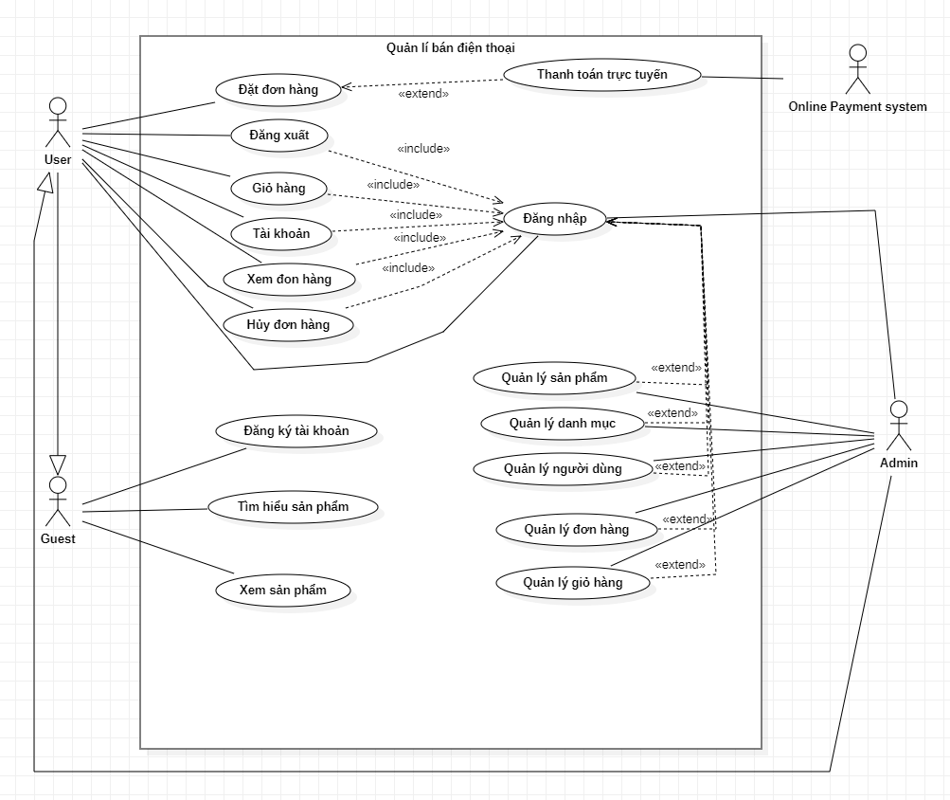

Hình 1.1.2. Biểu đồ usecase người dùng

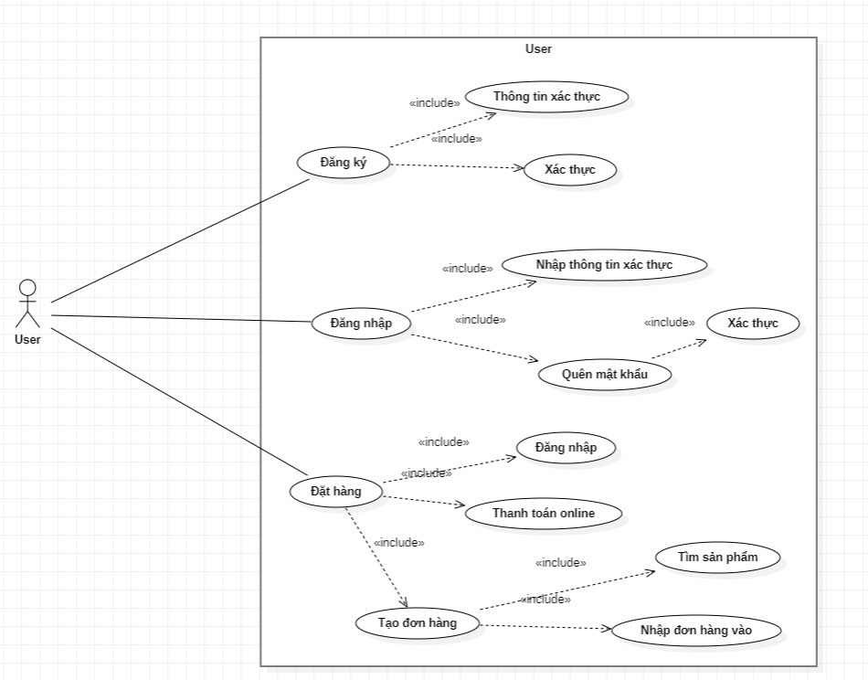

Hình 1.1.3. Biểu đồ usecase Admin

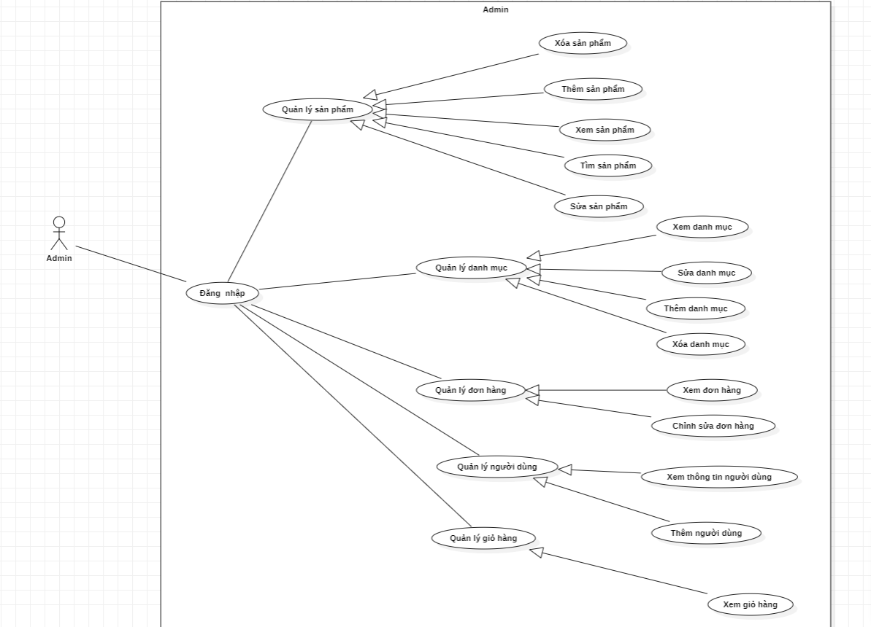

Hình 1.2.1. Biểu đồ usecase phân rã chức năng Quản lý thông tin

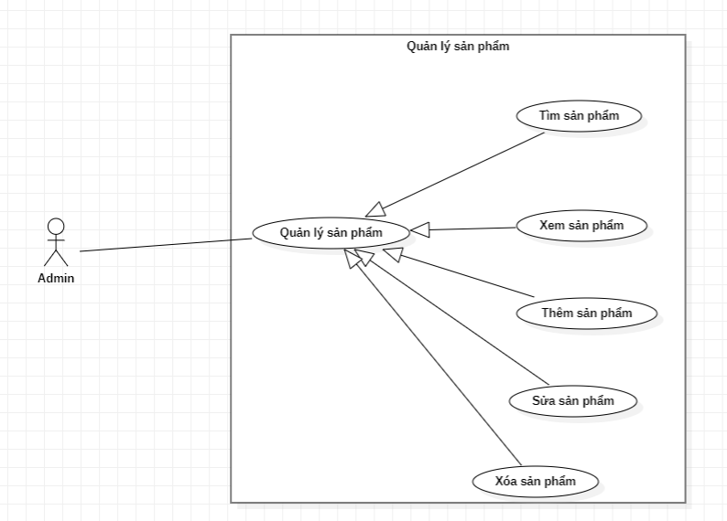

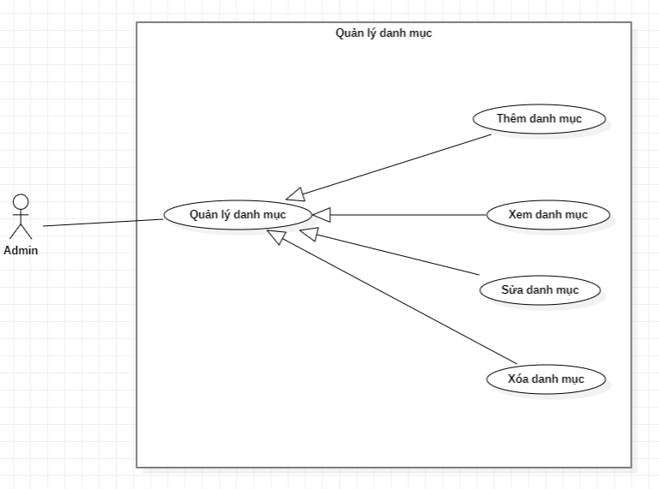

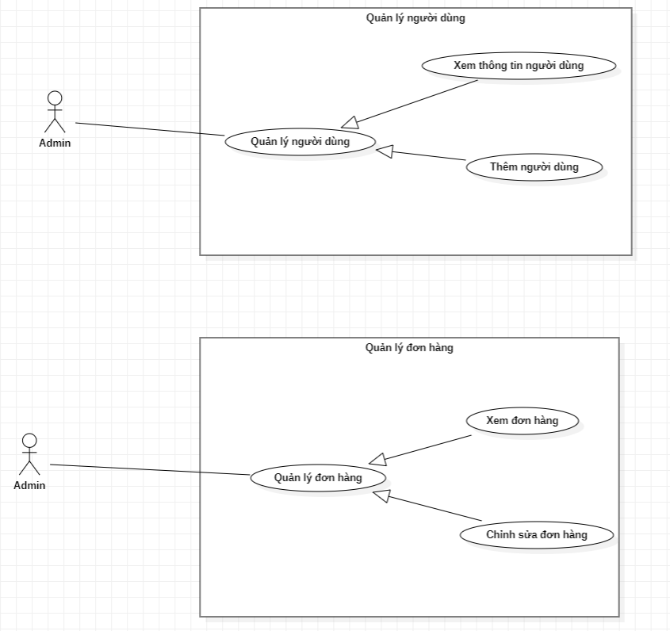

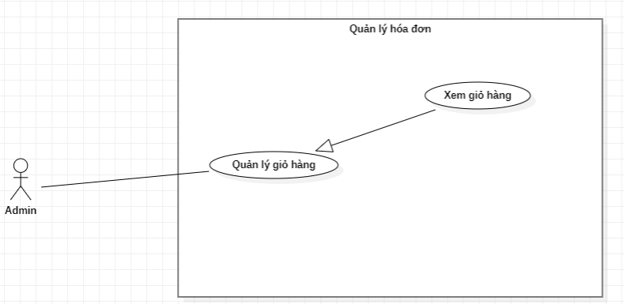

Hình 1.2.2. Biểu đồ usecase phân rã chức năng Tìm kiếm 13

Hình 1.2.3. Biểu đồ usecase phân rã chức năng Thống kê

Hình 1.3.1. Biểu đồ usecase phân rã chức năng Quản lý người dùng

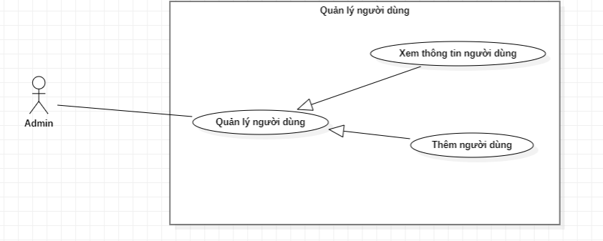

Hình 1.3.2. Biểu đồ usecase phân rã chức năng Quản lý sản phẩm

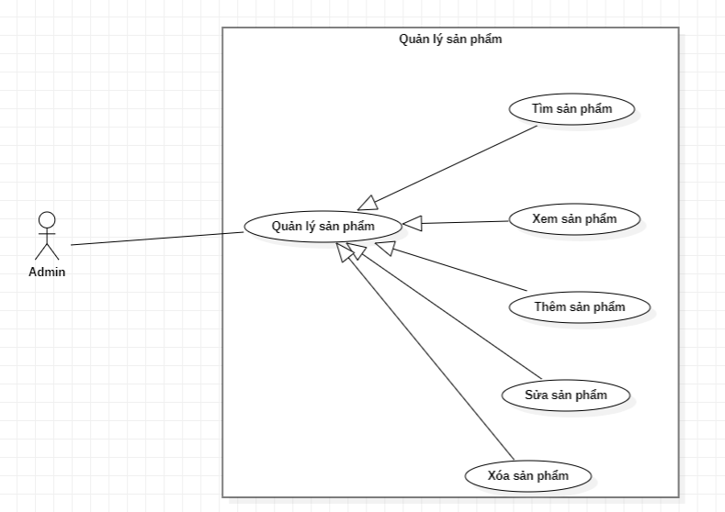

Hình 1.3.3. Biểu đồ usecase phân rã chức năng Đặt mua

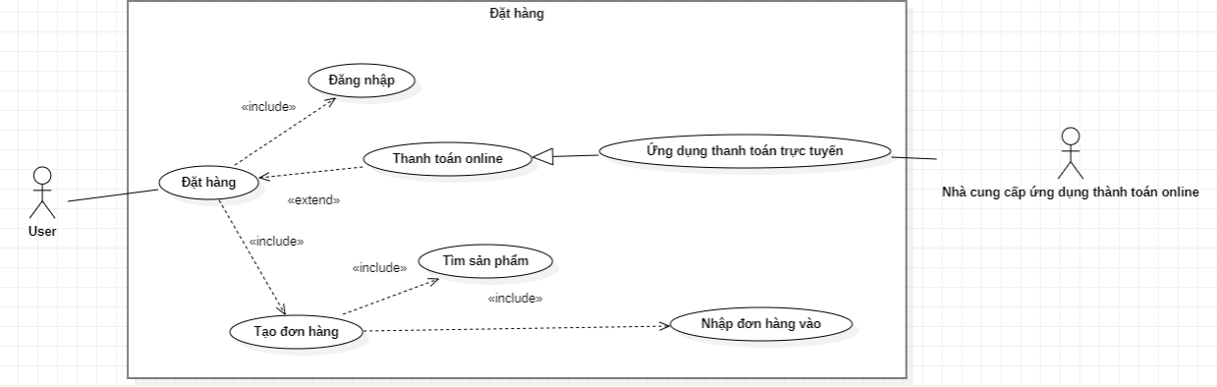

1. Biểu đồ tuần tự.

Hình 2.1. Biểu đồ tuần tự chức năng đăng kí

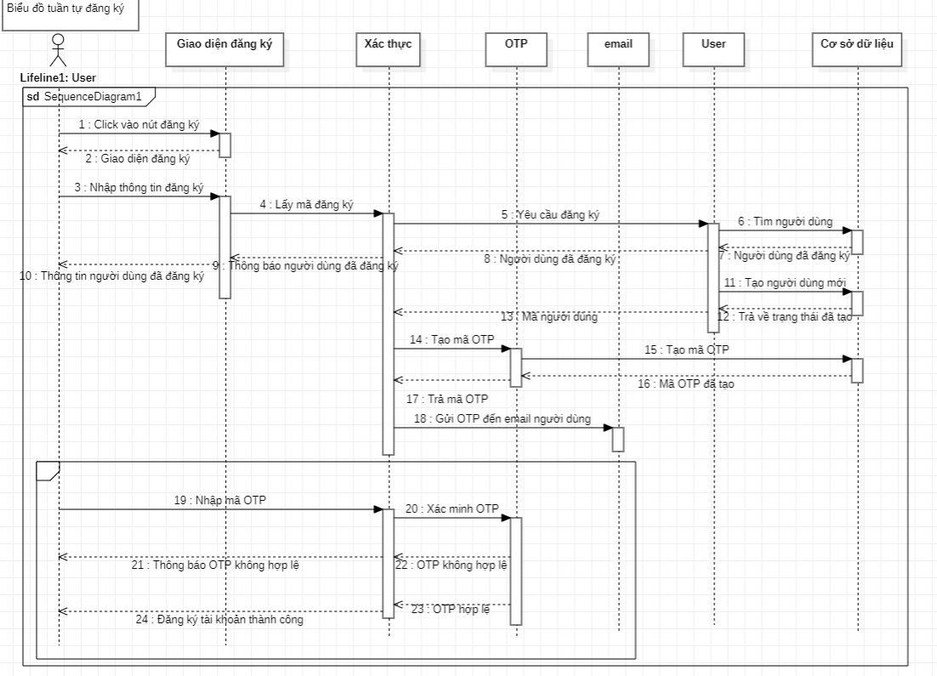

Hình 2.2. Biểu đồ tuần tự chức năng đăng nhập

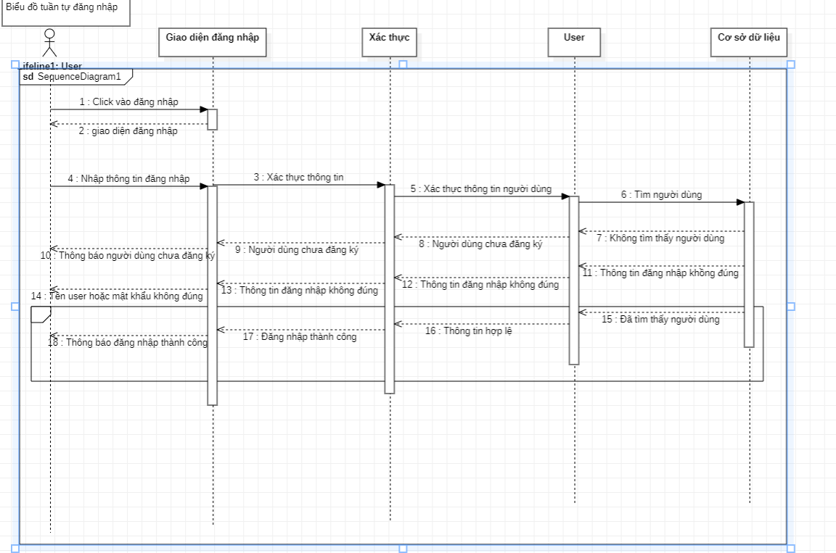

Hình 2.3. Biểu đồ tuần tự chức năng đặt mua

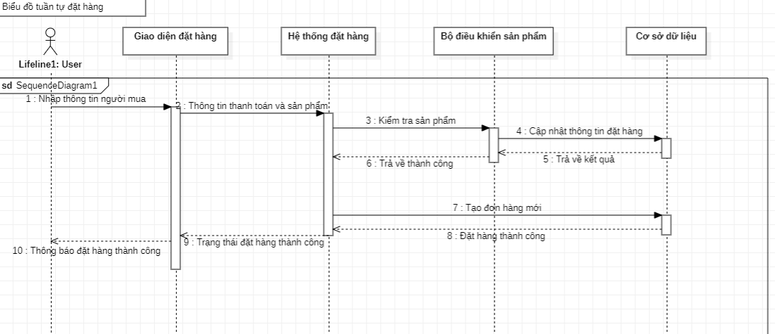

Hình 2.4. Biểu đồ tuần tự chức năng thanh toán

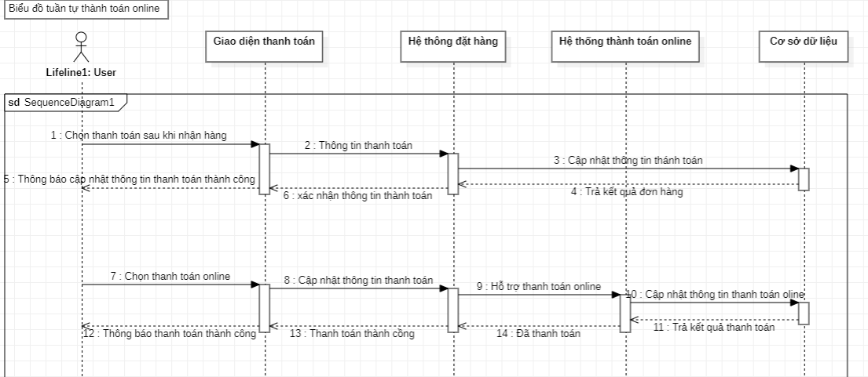

Hình 2.5. Biểu đồ tuần tự chức năng thêm sản phẩm

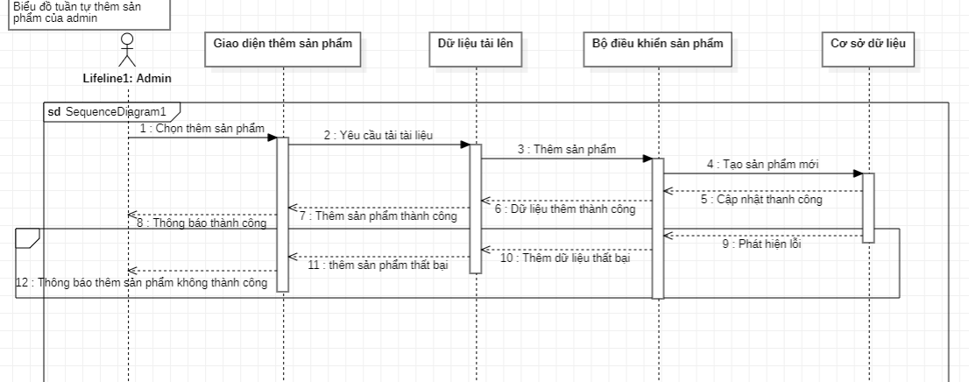

Hình 2.6. Biểu đồ tuần tự chức năng cập nhật thông tin sản phẩm

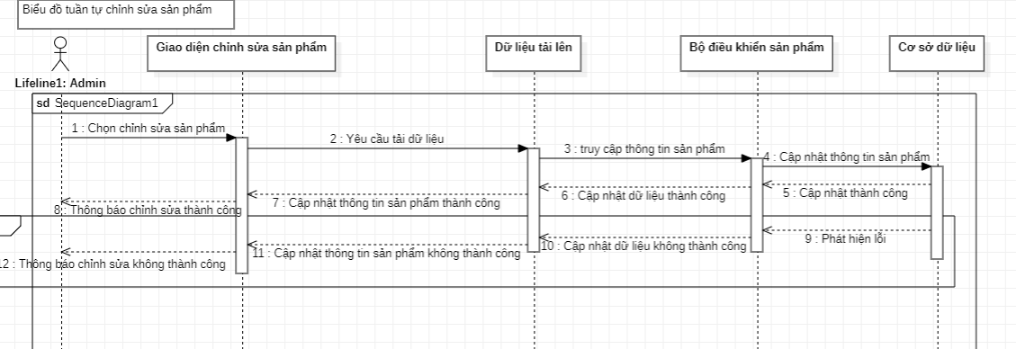

Hình 2.7. Biểu đồ tuần tự chức năng xóa sản phẩm

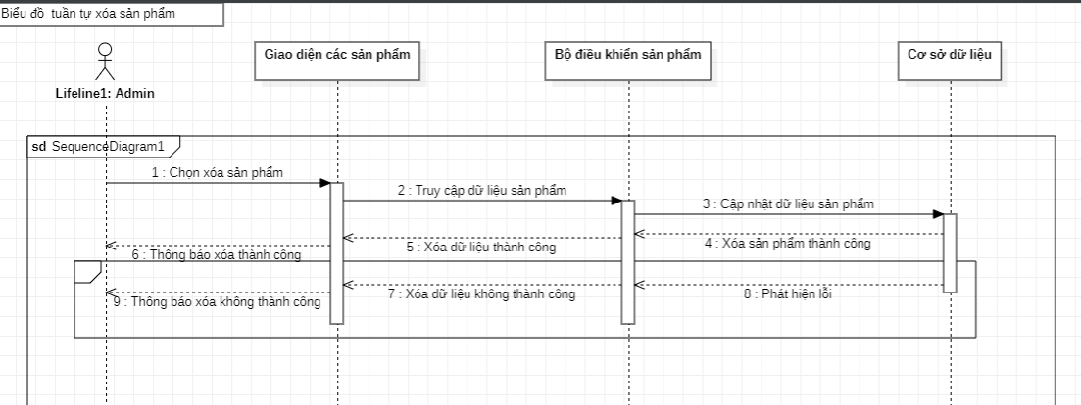

Hình 2.8. Biểu đồ tuần tự chức năng nhập hàng

Hình 2.9. Biểu đồ tuần tự chức năng tìm kiếm

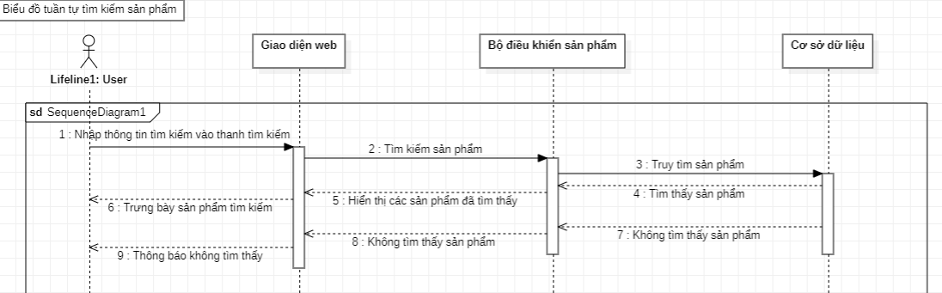

Hình 2.10. Biểu đồ tuần tự chức năng thống kê

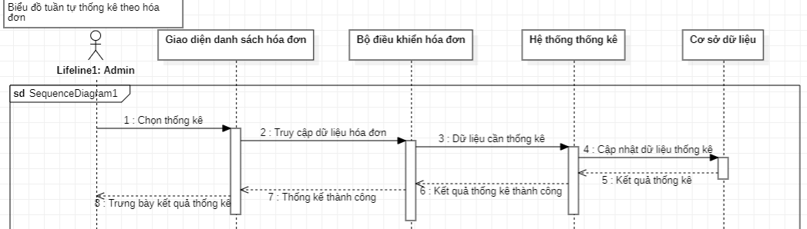

1. Biểu đồ lớp.

Hình 3. Biểu đồ lớp tổng quát

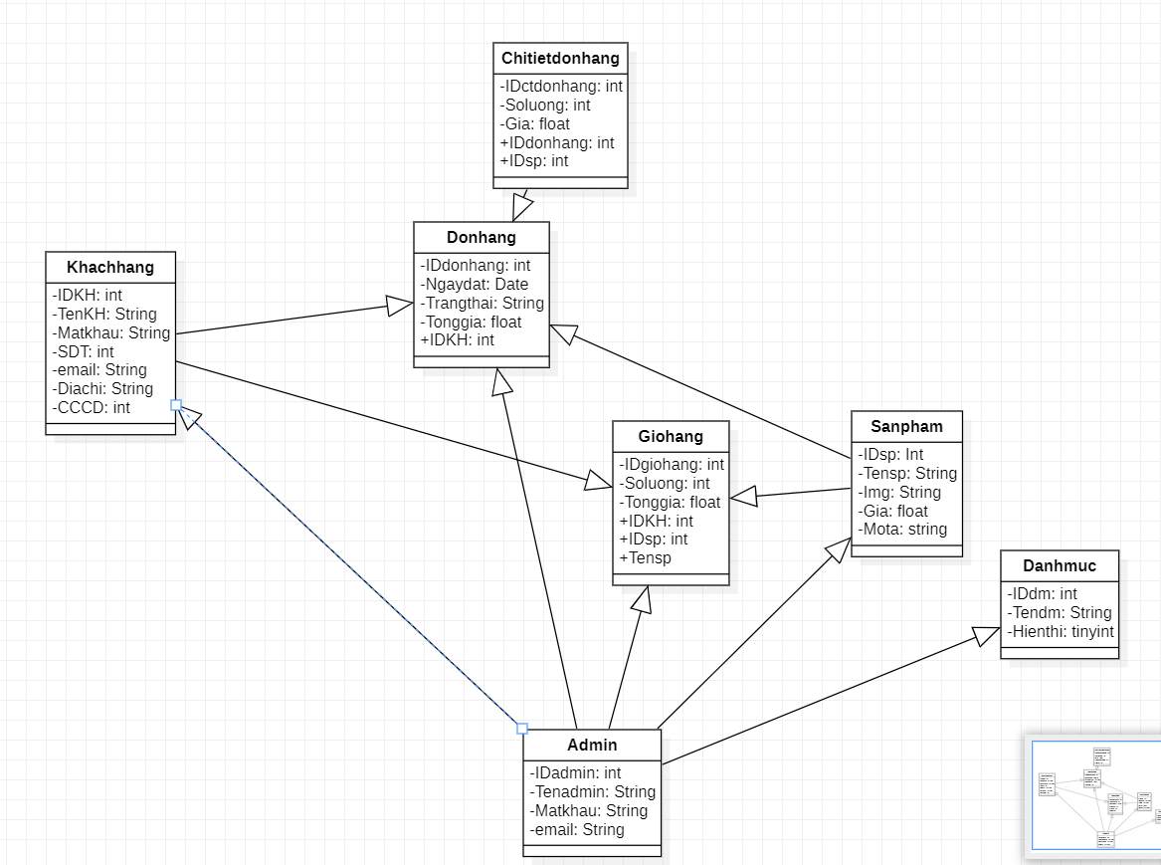

1. Biểu đồ phân cấp chức năng

Hình 4. Biểu đồ phân cấp chức năng

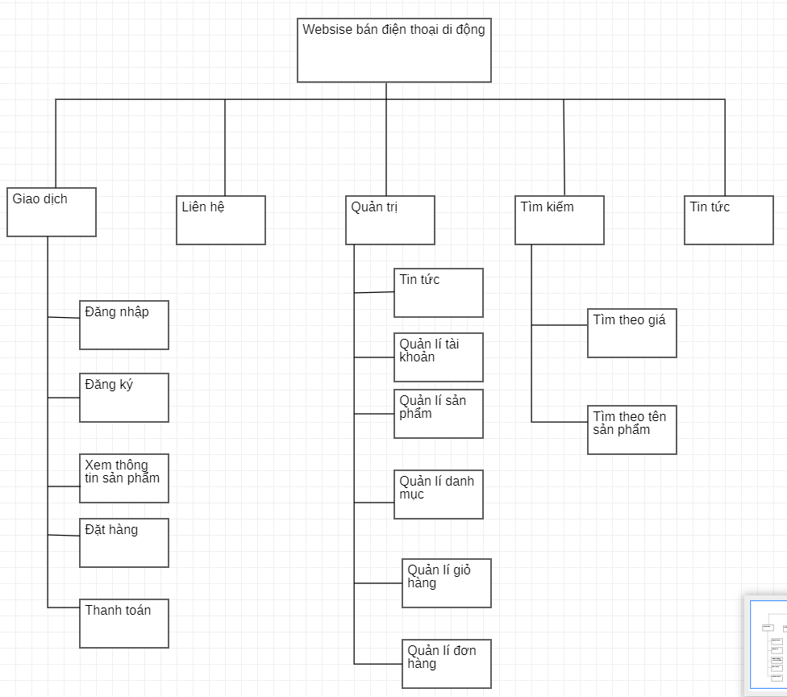

# TÀI LIỆU THAM KHẢO

[1]. Dương Anh Đức, Giáo trình phân tích và thiết kế hướng đối tượng bằng UML.

[2]. Huỳnh Anh Đức, Kỹ thuật và ứng dụng UML, NXB lao động.

[3].Nguyễn Tiến – Ngô Quốc Việt, Kỹ thuật và ứng dụng bằng UML, NXB thống kê.

[4]. Phạm Hữu Khang ,C# 2005: Lập trình Windowns Form ( Tập 2).

[5]. Phạm Hữu Khang, C# 2005: Lập trình hướng đối tượng ( Tập 3).

[6]. Phạm Hữu Khang, C# 2005: Lập trình cơ sở dữ liệu( Tập 4).

[7]. Đề cương bài giảng: Lý thuyết cơ sở dữ liệu, giáo trình trường ĐHSP KT Hưng Yên.

[8]. Đề cương bài giảng: Lập trình hướng đối tượng, giáo trình trường ĐHSP KT Hưng Yên.

# PHỤ LỤC

(Hình ảnh hoặc bảng biểu kèm theo nếu có)